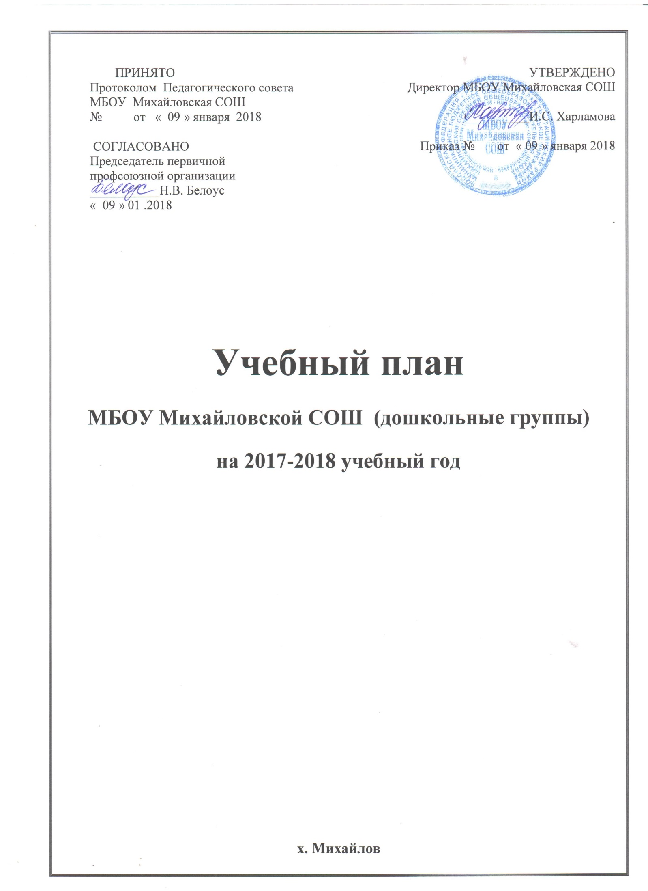
х. Михайлов

Пояснительная записка

к учебному плану муниципального бюджетного образовательного учреждения Михайловской СОШ (дошкольные группы) на 2017-2018 учебный год

Учебный план МБОУ Михайловской СОШ (дошкольные группы) разработан
в соответствии:
- Федеральным законом Российской Федерации от 29 декабря 2012 г. № 273-ФЗ "Об образовании в Российской Федерации". Принят Государственной Думой 21 декабря 2012 года.Одобрен Советом Федерации 26 декабря 2012 года
- Федеральными государственными образовательными стандартами дошкольного образования от 14.11.2013 года
- Санитарно-эпидемиологическими требованиями к устройству, содержанию и организации режима работы дошкольных образовательных организаций СанПиН 2.4.1.3049-13 (от 29.05.2013 № 28564)с изменениями и дополнениями от: 20 июля, 27 августа 2015 г.
- Основной общеобразовательная программой МБОУ Михайловской СОШ (дошкольные группы) Приказом Министерства образования и науки Российской Федерации «Об утверждении федерального государственного образовательного дошкольного образования» от 17.10.2013года №1155
- Инструктивно - методическим письмом Министерства общего и профессионального образования Российской Федерации «О гигиенических требованиях к максимальной нагрузке на детей дошкольного возраста в организованных формах обучения» от 14.03.2000 г. № 65/23- 16.
- Примерной основной общеобразовательной программой «От рождения до школы» под редакцией Н.Е. Вераксы, Т.С. Комаровой, М.А. Васильевой, 2014 г.;
- Уставом МБОУ Михайловской СОШ (дошкольные группы) (утвержденным Отделом образования Администрации Тацинского района от изменения от 09.04. 12.2015года)
- Лицензией № 2237 от 29 марта 2012 г., выданной региональной службой по надзору и контролю в сфере образования Ростовской области

Учебный план МБОУ Михайловской СОШ (дошкольные группы) на 2017 – 2018 учебный год является нормативным актом, устанавливающим перечень образовательных областей и объём учебного времени, отводимого на проведение непосредственно образовательной деятельности.
Учебный план рассчитан на работу МБОУ Михайловской СОШ (дошкольные группы) в режиме пятидневной рабочей недели. Выходные дни -суббота, воскресенье. Режим работы учреждения и длительность пребывания в нем детей определяется Уставом МБОУ Михайловской СОШ (дошкольные группы) и составляет 10 часов: 7.30-17.30.
Учебный год начинается с 1 сентября и заканчивается 31 мая.
В МБОУ Михайловской СОШ (дошкольные группы) функционирует 3 возрастных групп, укомплектованных в соответствии с возрастными нормами.
Из них:
- первая разновозрастная группа с 2-3 лет – 1 группа
- вторая разновозрастная группа с 4 до 5 лет - 1 группа;
- третья разновозрастная с 5 до 7 лет – 1 группа;
Коллектив МБОУ Михайловской СОШ (дошкольные группы) работает по Примерной основной общеобразовательной программе дошкольного образования «От рождения до школы» под редакцией Н.Е. Вераксы, Т.С. Комаровой, М.А.Васильевой. Методическое обеспечение основной программы соответствует перечню методических изданий, рекомендованных Министерством образования РФ по разделу «Дошкольное воспитание».
Учебный план МБОУ Михайловской СОШ (дошкольные группы) состоит из двух частей: инвариантной и вариативной.
Инвариантная часть учебного плана обеспечивает выполнение основной общеобразовательной программы ДОУ разработанной педагогическим коллективом на основе примерной Программы «От рождения до школы» Н.Е.Вераксы, М.А.Васильевой, Т.С.Комаровой 2014г. (составляет не менее 80 % от общего нормативного времени, отводимого на освоение основной образовательной программы дошкольного образования).
Образовательный процесс в ДОУ строится с учетом интеграции образовательных областей: «Социально-коммуникативное развитие», «Познавательное развитие», «Речевое развитие», «Художественно-эстетическое развитие», «Физическое развитие»
Распределение непосредственно образовательной деятельности основано на принципах:
- соблюдение права воспитанников на дошкольное образование;
- дифференциации и вариативности, которое обеспечивает использование в педагогическом процессе модульный подход;
- соотношение между инвариантной (не более 80% от общего времени, отводимого на освоение основной образовательной программы дошкольного образования) и вариативной (не более 20 % от общего нормативного времени, отводимого на основании основной общеобразовательной программы дошкольного образования) частями учебного плана;
- сохранение преемственности между инвариантной (обязательной) и вариативной (модульной) частями;
- отражение специфики дошкольное образование;
- ориентирование на реализацию образовательной услуги.
Количество и продолжительность организованной образовательной деятельности устанавливаются в соответствии с санитарно-гигиеническими нормами и требованиями (СанПиН 2.4.1.3049-13 с изменениями и дополнениями от: 20 июля, 27 августа 2015 г.):
Продолжительность организованной образовательной деятельности:
- для детей от 1,5 до 3 лет – не более 10 минут,
- для детей от 3 до 4 лет – не более 15 минут,
- для детей от 4 до 5 лет – не более 20 минут,
- для детей от 5 до 6 лет – не более 25 минут,
- для детей от 6 до 7 лет – не более 30 минут.
Максимально допустимый объем недельной образовательной нагрузки, включая реализацию дополнительных образовательных программ, для детей дошкольного возраста составляет:
- для детей 1,5 лет до 3 лет – 1 часа 30 мин.,
- для детей четвертого года жизни - 2 часа 45 мин.,
- для детей пятого года жизни - 4 часа,
- для детей шестого года жизни - 6 часов 15 минут,
- для детей седьмого года жизни - 8 часов 30 минут.
Максимально допустимый объём образовательной нагрузки в первой половине дня:
- в младшей и средней группах не превышает 30 и 40 минут соответственно
- в старшей и подготовительной группах – 45 минут и 1,5 часа соответственно.
В середине времени, отведённого на организованную образовательную деятельность, проводятся физкультурные минутки.
Перерывы между периодами организованной образовательной деятельности – не менее 10 минут.
Образовательная деятельность с детьми старшего дошкольного возраста может осуществляться во второй половине дня после дневного сна. Её продолжительность составляет не более 25 – 30 минут в день. В середине организованной образовательной деятельности статического характера проводятся физкультурные минутки.
Образовательную деятельность, требующую повышенной познавательной активности и умственного напряжения детей, организуется в первую половину дня и в дни наиболее высокой работоспособности (вторник, среда), сочетается с физкультурными и музыкальными занятиями.
Вариативная часть учебного плана обеспечивает реализацию регионального компонента модифицированная программа по краеведению «Казачий край», основой которой является программа Р. М. Чумичевой «Родники Дона».

РАССТАНОВКА ПЕДАГОГОВ ПО ГРУППАМ И МЕТОДИЧЕСКОЕ ОБЕСПЕЧЕНИЕ
НА 2017 – 2018 УЧЕБНЫЙ ГОД

Возрастная группа | Ф. И. О. педагогов | Реализуемые программы (комплексная)
Первая группа  «Ягодка» | Соколенко А.Ю. | 1.Основная комплексная  Программа образования «От рождения до школы» под редакцией Н.Е. Вераксы, Т.С. Комаровой, М.А.Васильевой.  2.Парциальные:  Модифицированная программа по краеведению «Казачий край», основой которой является программа Р. М. Чумичевой «Родники Дона».
 | Игнатенко А.Н.
Вторая группа  «Капитошка» | Кукушкина О.Г. | 1.Основная комплексная  Программа образования «От рождения до школы» под редакцией Н.Е. Вераксы, Т.С. Комаровой, М.А.Васильевой.  2.Парциальные:  Модифицированная программа по краеведению «Казачий край», основой которой является программа Р. М. Чумичевой «Родники Дона».
 | Игнатенко А.Н.
Третья групп  «Солнышко» | Муршель С.Н. | 1.Основная комплексная  Программа образования «От рождения до школы» под редакцией Н.Е. Вераксы, Т.С. Комаровой, М.А.Васильевой.  2.Парциальные:  Программа «Мир открытий» Л. Г. Петерсон, И .А. Лыковый Модифицированная программа по краеведению «Казачий край», основой которой является программа Р. М. Чумичевой
 | Игнатенко А.Н.

УЧЕБНЫЙ КАЛЕНДАРНЫЙ ГРАФИК НА 2017-2018 УЧЕБНЫЙ ГОД

№ п\п | мероприятия | дата проведения
Праздники и развлечения
1 | Открытие дошкольных групп | ноябрь
2. | 1. «Волшебная рукавичка Снегурочки» - 1 разновозрастная группа «Ягодка».  2. « Новогодние чудеса » - 2 разновозрастная группа «Капитошка».  3. «Волшебные часы» новогодний утренник – 3разновозрастная группа «Солнышко».  4. Месячник «Безопасная зимняя дорога» - все возрастные группы. | декабрь
3. | 1. «Малые зимние игры» - все возрастные группы.  2. «Приходи коляда на кануне Рождества!» - все возрастные группы. | январь
4. | 1. «А ну-ка, мальчики!» -1 разновозрастная группа «Ягодка».  2. «Школа молодого бойца». - 2 разновозрастная группа «Капитошка».  3. «Сильные, ловкие, смелые » - 3 разновозрастная группа «Солнышко».  4. «Казачья воинская слава» - все возрастные группы группа.  5. «Как на масленой недели из печи блины летели» - все возрастные группы. | февраль
5. | 1. 2. «В гости вновь пришла весна!» - младшая группа «Ягодка».  3. «Что за волшебница Весна!» - разновозрастная группа «Капитошка».  4. «Первые цветы я подарю любимой маме!»» - разновозрастная группа «Солнышко»  6. «У светофора нет каникул» - все возрастные группы.  7. «Форт Бояр » - все возрастные группы.  8. Акция «Посади дерево, куст, цветок» - все возрастные группы. | март
6. | 1. Развлечение - «В гостях у солнышка» - младшая, разновозрастная группа.  2. Праздник «Космические дали» - старшая разновозрастная группа «Капитошка».  3. Праздник «День безобразника» - все возрастные группы.  4. Праздник «Пасха в гости к нам пришла» - все возрастные группы.  5. Играем в казачьи игры - все возрастные группы. | апрель
7. | 1. Праздник «Ликуй, победный май!»» - - старшая разновозрастная группа «Солнышко»  2. Встреча с участниками ВОВ «Они сделали Победу Великой»- все возрастные группы.  3. Митинг памяти: «Детям своим расскажите о них…» - все возрастные группы.  4. Спортивный праздник с родителями «Путешествие в страну Спортландию» - все возрастные группы.  5. Акция «Дорога требует дисциплины» - все возрастные группы.  6. Выпускной бал «До свидания, детский сад!» - подготовительная группа.  7. Экскурсия в школу на «Праздник последнего звонка» - старшая, подготовительная группы. | май
Выставки
1. | «Украшаем дом Деда Мороза». | декабрь
2. | «Зимние забавы» фото конкурс | январь
3. | стенгазеты «Мой папа солдат». | февраль
4. | праздничных открыток «Весеннее пробуждение» | март
5. | Поделки «Дорого яичко к пасхальному дню» . | апрель

№ | Образовательная область | 1 Младшая группа | 2 Младшая группа | Средняя  группа |  | Старшая группа | Подготовительная группа
1. | Базовая часть (инвариантная) федеральный компонент (обязательная 80%)
1.1 | Познавательное развитие | 1 | 2 | 2 |  | 3 | 4
 | Формирование элементарных математических представлений (ФЭМП) | - | 1 | 1 |  | 1 | 2
 | Ознакомление с предметным и социальным окружением | 1/2 | 1/2 | 1/2 |  | 1 | 1
 | Ознакомление с природой в детском саду | 1/2 | 1/2 | 1/2 |  | 1 | 1
1.2 | Речевое развитие | 2 | 1 | 1 |  | 2 | 2
 | Развитие речи | 2 | 1 | 1 |  | 2 | 2
1.3 | Художественно-эстетическое развития | 5 | 5 | 5 |  | 6 | 6
 | Музыка | 2 | 2 | 2 |  | 2 | 2
 | Изобразительная деятельность Рисование | 1 | 1 | 1 |  | 2 | 2
 | Изобразительная деятельность.  Лепка | 1 | 1/2 | 1/2 |  | 1/2 | 1/2
 | Изобразительная деятельность.  Аппликация | - | 1/2 | 1/2 |  | 1/2 | 1/2
 | Конструирование из строительного материала | 1 | 1 | 1 |  | 1 | 1
1.4 | Физическое развитие | 2 | 3 | 2 |  | 3 | 3
 | Физическая культура в помещении | 2 | 2 | 1 |  | 2 | 2
 | Физическая культура на прогулке | - | 1 | 1 |  | 1 | 1
1.5 | Социально-коммуникативное развитие | Реализуется ежедневно в процессе игровой,трудовой деятельности , общения
 | Итого (по СанПин) | 10 | 11 |  | 10 | 14 | 15
 | Длительность одного вида образовательной деятельности, мин. | 10 мин | 15 мин |  | 20 мин | 25минут | 25-30минут
 | Длительность образовательной деятельности в неделю, час/мин | 1час 40минут | 2 часа45 мин |  | 4 часа | 6часов 15 минут | 8часов 30минут

Образовательная деятельность в ходе режимных моментов
 | 1 Младшая группа | Средняя  группа | Старшая - подготовительная группа
Утренняя гимнастика | ежедневно | ежедневно | ежедневно
Комплексы закаливающих процедур | ежедневно | ежедневно | ежедневно
Гигиенические процедуры | ежедневно | ежедневно | ежедневно
Ситуативные беседы при проведении режимных моментов | ежедневно | ежедневно | ежедневно
Чтение художественной литературы | ежедневно | ежедневно | ежедневно
Дежурства | ежедневно | ежедневно | ежедневно
Прогулки | ежедневно | ежедневно | Ежедневно
Самостоятельная деятельность детей
Игра | ежедневно | ежедневно | ежедневно
Самостоятельная деятельность детей в центрах (уголках) развития | ежедневно | Ежедневно | ежедневно

